For more information: Press Release
WaveMotion S.A For direct publication
Τηλ.:210-9244505 Hμ.:
Email: Partners@WaveMotion.gr

NATIVE UNION
Το νέο Brand στο portfolio της WaveMotion
προσφέρει ξεχωριστές λύσεις για τον μοντέρνο τρόπο ζωής των Apple Users

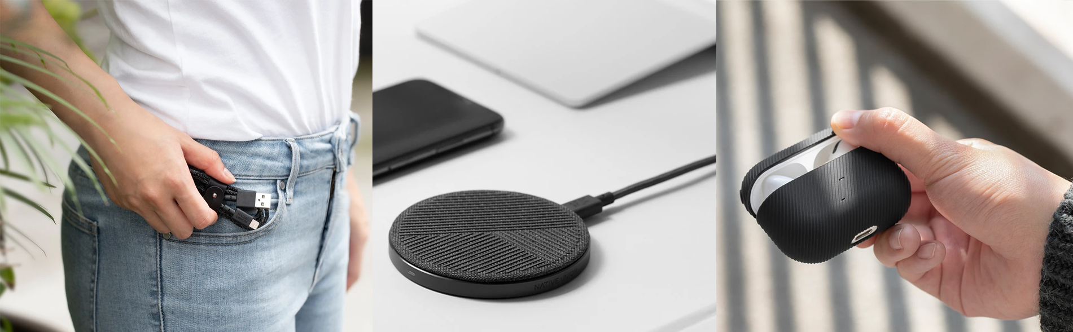

Αθήνα, Νοέμβριος 2021 - H WaveMotion A.E ανακοινώνει την επίσημη διανομή προϊόντων τεχνολογίας της NATIVE UNION, εμπλουτίζοντας το portfolio των Lifestyle Technology Brands, που διανέμει.

Εμπνευσμένη από την αγάπη για προσεγμένο σχεδιασμό και ποιότητα στα προϊόντα, η NATIVE UNION δημιουργεί καλαίσθητες λύσεις που ταιριάζουν απόλυτα στο μοντέρνο lifestyle των Apple fans προσφέροντας τους τα απόλυτα αξεσουάρ για τις Apple συσκευές τους. Παρακινούμενοι από το πάθος τους για design και ευκολία, η ομάδα της NATIVE UNION εστιάζει σε 3 βασικούς πυλώνες: βελτιωμένη εμπειρία χρήστη, καινοτομία μέσω του σχεδιασμού και αφοσίωση στη χρήση υλικών υψηλότερης ποιότητας.
Πριν από 10 χρόνια, ο John και ο Igor συναντήθηκαν σε ένα κοινό περιβάλλον εργασίας στο Hong Kong. Έχοντας κοινό πάθος για τον όμορφο σχεδιασμό και την υψηλή ποιότητα στα προϊόντα, άρχισαν να προβληματίζονται κατά πόσο τα τεχνολογικά προϊόντα είναι και λειτουργικά. Και μαζί δημιούργησαν τη NATIVE UNION.
Μια δεκαετία αργότερα, αποτελούν μια διεθνή ομάδα με γραφεία στο Hong Kong, στο Παρίσι και στο Los Angeles, η οποία ασχολείται καθημερινά με τεχνολογικές λύσεις για ένα διεθνή κοινό. Πολλοί θα νομίζουν πως η NATIVE UNION δημιουργεί απλά και όμορφα τεχνολογικά αξεσουάρ, ενώ στην πραγματικότητα ο στόχος τους είναι να υποστηρίξουν το μοντέρνο lifestyle, το οποίο συνεχώς εξελίσσεται παράλληλα με την εξέλιξη της τεχνολογίας, η οποία αποτελεί και βασική προτεραιότητά τους. Τα προϊόντα τους στηρίζουν αυτό το νέο τρόπο ζωής είναι λειτουργικά και διαθέτουν κομψό στυλ, με κύριο στόχο πρωτίστως την διευκόλυνση των χρηστών.

Η συλλογή της Native Union περιλαμβάνει
Καλώδια, Ασύρματους Φορτιστές και Θήκες για Airpods.

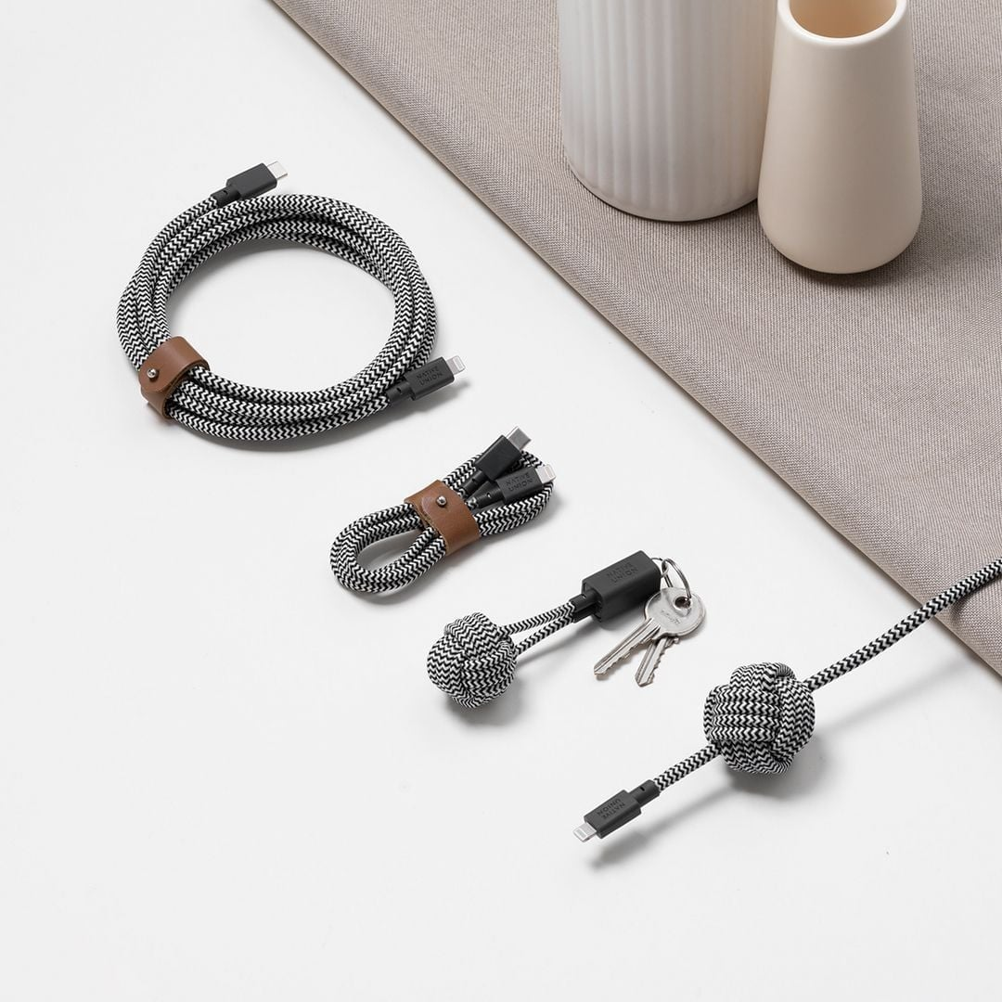Kαλώδια
Μία πλήρης σειρά από καλώδια υψηλής ποιότητας που ανταποκρίνονται στις απαιτήσεις του τρόπου ζωής των χρηστών. Πρωτοποριακή σκέψη και λειτουργικός σχεδιασμός που προβλέπει όλες τις καθημερινές σας ανάγκες φόρτισης. Η σειρά περιλαμβάνει τις Key cables, Belt cables και Belt cables Universal.
Τα Key cables καλώδια συνδέονται στα κλειδιά σας, ώστε να είναι πάντα μαζί σας. Σε μια καθημερινότητα που σας πετυχαίνει συνεχώς εν κινήσει η σκέψη για τη δημιουργία να συνδυαστούν τα κλειδιά με το φορτιστή προσφέρει απόλυτη άνεση. Τα Belt cables καλώδια δίνουν τέλος στα μπερδεμένα καλώδια στο κάτω μέρος της τσάντας σας. Εφοδιασμένα με ενσωματωμένο λουράκι από γνήσιο δέρμα, είναι έξυπνα, δεν μπερδεύονται και εντελώς ανθεκτικά. Με την υποδοχή 3-σε-1 Micro-USB σε Lightning ή USB-C, τα Belt Cables Universal καλώδια μπορούν να χρησιμοποιηθούν για να φορτίζετε άνετα όλες τις συσκευές σας στο σπίτι ή εν κινήσει. Για περισσότερες πληροφορίες: Καλώδια Archives | WaveMotion A.Ε.

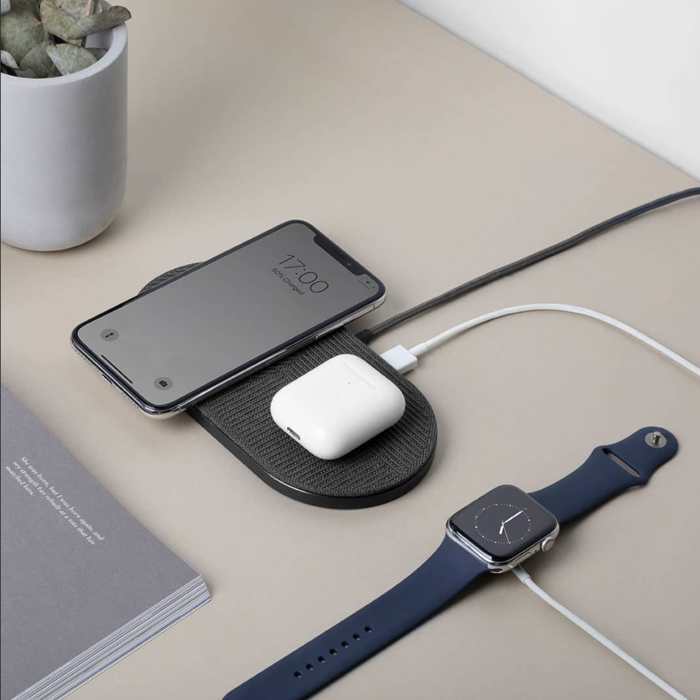Ασύρματοι Φορτιστές
Με τον κομψό και minimal σχεδιασμό τους, η οικογένεια ασύρματων φορτιστών έχει δημιουργηθεί με γνώμονα την αντοχή στο χρόνο και για να προσφέρει μέγιστη ευελιξία κατά την επαναφόρτιση και χρήση των συσκευών σας. Η γκάμα των ασύρματων φορτιστών αποτελείται από τους φορτιστές Drop Wireless Charger, Drop XL Wireless Charger & Drop XL Wireless Charger Watch Edition.
Με τον ασύρματο φορτιστή Drop Wireless Charger διαθέτει μια πολύ λεπτή αλουμινένια βάση για γρήγορη και ασφαλή φόρτιση σε iPhone και Qi συμβατές συσκευές*. Εάν πρέπει να φορτίσεις ταυτόχρονα 3 συσκευές πάνω σε μια βάση ο Drop XL ασύρματος φορτιστής θα σου προσφέρει αυτό που χρειάζεσαι με μια επιπλέον θύρα USB-A. Και αν θες να φορτίζεις ταυτόχρονα πάνω στην ίδια επιφάνεια και το apple watch σου επέλεξε το Drop XL Wireless Charger Watch Edition για να έχεις όλες τις συσκευές μαζί να φορτίζουν σε τάξη είτε στο σπίτι σου είτε στο γραφείο σου. Για περισσότερες πληροφορίες: Aσύρματοι Φορτιστές Archives | WaveMotion A.Ε. (*μέχρι 10W για Qi συμβατές συσκευές)
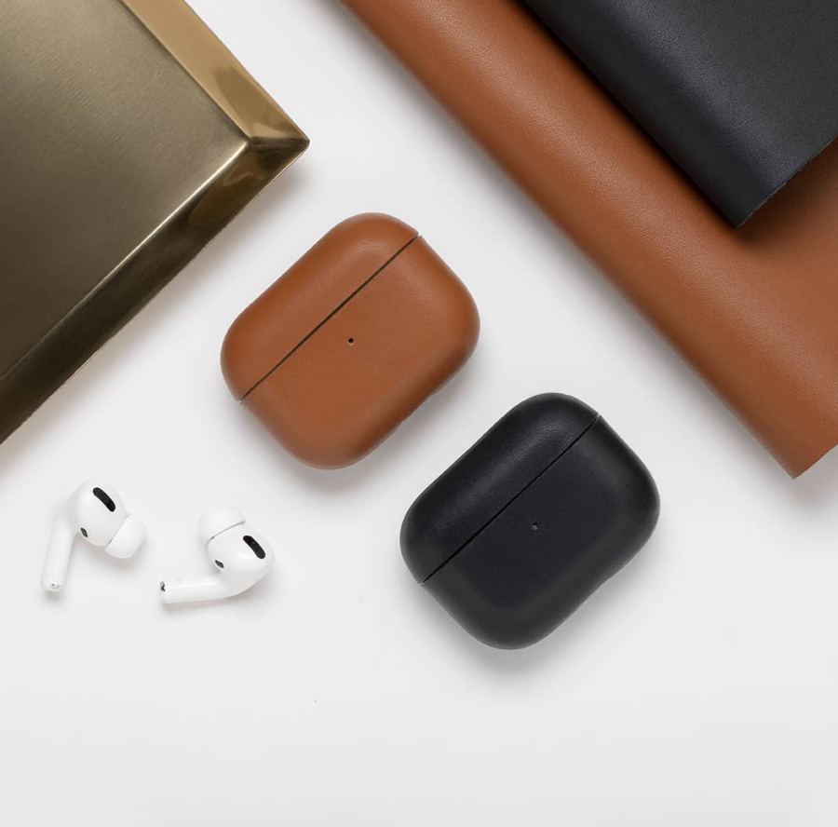Θήκες για Airpods
Ανακάλυψε την νέα σειρά της Native Union για την προστασία των Αirpods σου από υψηλής ποιότητας υλικά και με πλούσια παλέτα χρωμάτων. Η γκάμα περιλαμβάνει τις θήκες Curve, Roam & Leather.
Η θήκη Curve είναι σχεδιασμένη για τους χρήστες που προτιμούν το μίνιμαλ. Κατασκευασμένη από μια λεπτή σιλικόνη και ανάγλυφες ραβδώσεις για σταθερό κράτημα, η θήκη αυτή προσφέρει προστασία και στυλ στις καθημερινές εμφανίσεις σας αλλά παραμένει και απόλυτα λειτουργική. H Roam θήκη από ματ σιλικόνη, προσφέρει και εκείνη μια minimal λύση για την προστασία του Airpod Case. Διαθέτει clip για να μπορείτε να τη κρεμάσετε στην τσάντα ή ακόμα και στη ζώνη σας. Και τέλος για μια πιο premium εμφάνιση, η καλύτερη επιλογή είναι η Leather θήκη. Κατασκευασμένη από χειροποίητο ιταλικό δέρμα με μοναδικό φινίρισμα, θα σας προσφέρει απόλυτη προστασία αλλά παράλληλα και ιδιαίτερο στυλ σε κάθε σας εμφάνιση. Για περισσότερες πληροφορίες Θήκες για Airpods Archives | WaveMotion A.Ε..

Μπορείτε να βρείτε τη συλλογή της Native Union σε καλώδια, ασύρματους φορτιστές και θήκες για Airpods σε εξουσιοδοτημένους Μεταπωλητές σε όλη την Ελλάδα σε ένα εύρος τιμών που καλύπτει όλους τους tech χρήστες. Για περισσότερες πληροφορίες: Native Union | WaveMotion A.Ε.

Σχετικά με την WaveMotion Α.Ε.
H WaveMotion είναι Ανώνυμη εισαγωγική Εταιρεία προϊόντων τεχνολογίας, εδρεύει στην Αθήνα και δραστηριοποιείται στο χώρο των smart electronics, της υψηλής τεχνολογίας, του ήχου και της εικόνας. H λέξη WaveMotion μας παραπέμπει σε λέξεις όπως: ήχος, φως, εικόνα, δύναμη, ταχύτητα, διασκέδαση. Όπως τα κύματα κινούνται διαρκώς και με ταχύτητα, με τον ίδιο τρόπο εξελίσσεται η τεχνολογία στον ήχο, την εικόνα, τις τηλεπικοινωνίες, την πληροφορική. Σκοπός της WaveMotion είναι η παροχή -στην Ελληνική αγορά- προϊόντων Υψηλής Τεχνολογίας, τα οποία συνδυάζουν την Τεχνολογία Αιχμής με την Αισθητική και το Μοντέρνο Σχεδιασμό. Σήμερα, η WaveMotion διανέμει επίσημα στην ελληνική αγορά διεθνή brand names, τα οποία κατέχουν ηγετικές θέσεις στον τομέα δραστηριότητάς τους όπως harman/kardon, JBL, Cambridge Audio, KEF, Q Acoustics, QED, Goldring, rapoo.

Σχετικά με την NATIVE UNION:
Η NATIVE UNION είναι μια βραβευμένη εταιρεία σχεδιασμού προϊόντων που φέρνει μια μοναδική και εξελιγμένη προοπτική στην αναπτυσσόμενη αγορά αξεσουάρ κινητής τηλεφωνίας. Έχοντας ιδρυθεί από το 2009 από τους John Brunner και Igor Duc, η NATIVE UNION δημιουργεί τεχνολογικά αξεσουάρ με προσωπικότητα και ατομικότητα, μέσα από την αφοσίωσή της στον εκλεπτυσμένο σχεδιασμό, τα καινοτόμα υλικά και την εμμονή με τις λεπτομέρειες. Η εσωτερική ομάδα σχεδιασμού της NATIVE UNION εστιάζει σε 3 βασικούς πυλώνες: βελτιωμένη εμπειρία χρήστη, καινοτομία μέσω του σχεδιασμού και αφοσίωση στη χρήση υλικών υψηλότερης ποιότητας. Αποσπώντας σημαντική κριτική από την κοινότητα του σχεδιασμού, η NATIVE UNION διαθέτει γραφεία στο Λος Άντζελες και το Χονγκ Κονγκ με προϊόντα που διατίθενται στους καλύτερους λιανοπωλητές σε όλο τον κόσμο.

